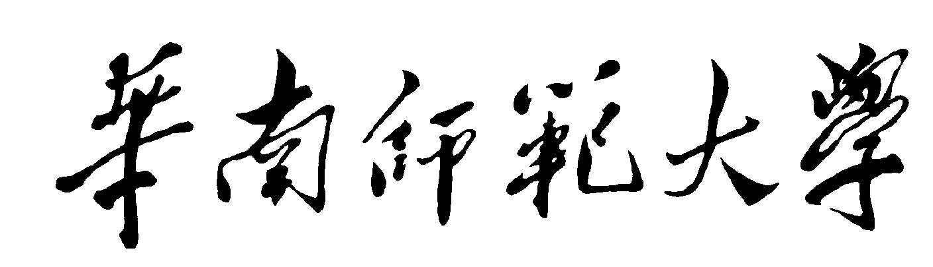
年招收硕士研究生复试考试试题
考试科目：
适用专业：
温馨提示：请考生将答案写到答题纸上，并请写清楚题号，不必抄写题目。

